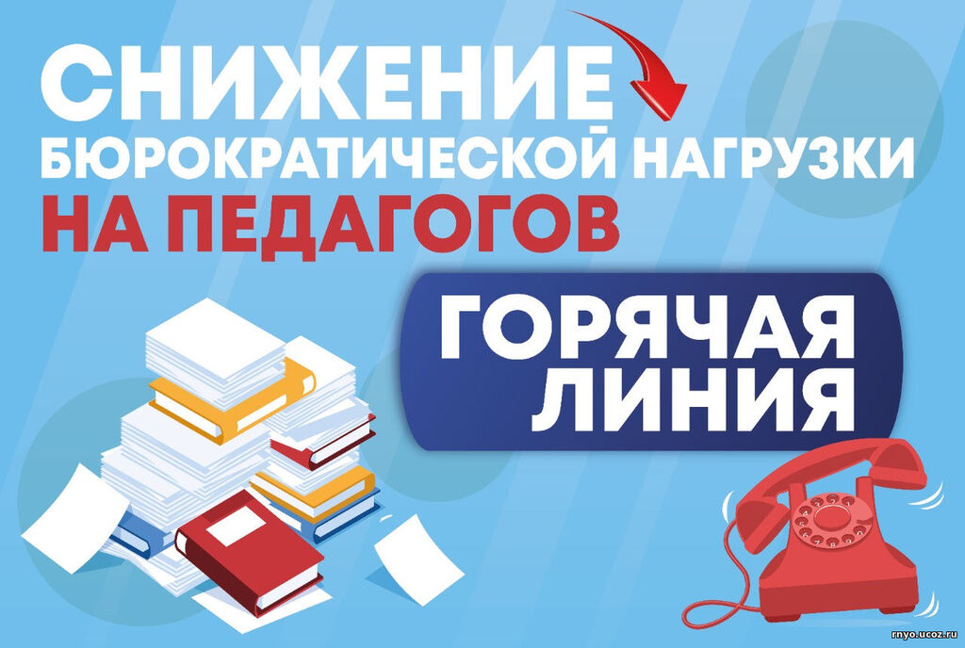
Отдел образования Администрации Заветинского района организует работу «горячей линии» по вопросам документационной нагрузки педагогических работников. Напомним, с 1 сентября в силу вступил приказ Минпросвещения России об утверждении перечня отчётной документации, ограничивающий избыточную бюрократическую нагрузку на педагогов.
В соответствии с внесенными изменениями в Федеральный закон «Об образовании в Российской Федерации» от 29.12.2022 № 273-ФЗ, приказом Минпросвещения России от 21.07.2022 № 582 утвержден перечень документации, необходимой для заполнения педагогами при реализации основных общеобразовательных программ:
1) рабочая программа учебного предмета, учебного курса (в том числе внеурочной деятельности), учебного модуля;
2) журнал учета успеваемости;
3) журнал внеурочной деятельности (для педагогических работников, осуществляющих внеурочную деятельность);
4) план воспитательной работы (для педагогических работников, осуществляющих функции классного руководителя);
5) характеристика на обучающегося (по запросу).

Ведение остальной документации в школах должно быть возложено на иных административных работников. Введение дополнительного перечня документации для заполнения учителем возможно на уровне региона только по согласованию Минпросвещения России.

В случаях несоблюдения введенных ограничений педагоги могут направить обращения на электронную почту горячей линии: zavroo@vttc.donpac.ru или позвонить по номеру: 8 (86378)22-3-98. При этом, пожалуйста, указывайте ваше образовательное учреждение и удобный способ обратной связи. Все поступившие обращения будут рассмотрены рабочей группой созданной в Отделе образования Администрации Заветинского района на основании приказа Отдела образования Администрации Заветинского района Ростовской области от 06.12.2023 № 382 «Об организации работы по снижению документальной нагрузки на педагогических работников в образовательных организациях Заветинского района»
- Федеральный закон от 14.07.2022 № 298-ФЗ;
- Приказ Министерства просвещения РФ от 21 июля 2022 г. N 582 "Об утверждении перечня документации, подготовка которой осуществляется педагогическими работниками при реализации основных общеобразовательных программ"
- Приказ Отдела образования Администрации Заветинского района от 06.12.2023 № 382 «Об организации работы по снижению документальной нагрузки на педагогических работников в образовательных организациях Заветинского района»

